C U R R Í C U L U M
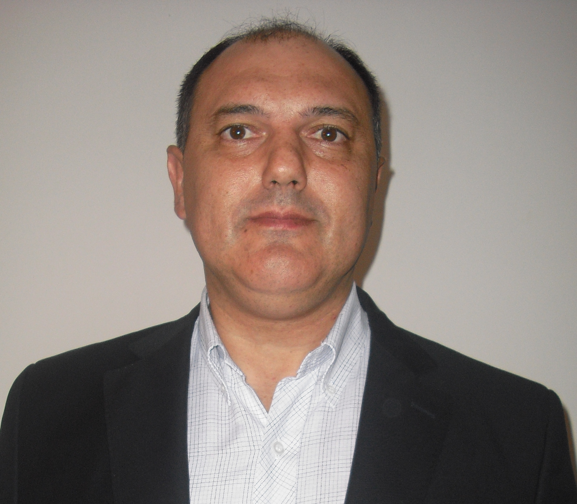

Datos Personales

Nombre y Apellido: Walter Omar Odero

D.N.I.: 17.978.739

C.U.I.L: 20-17978739-4

Domicilio: Calle 156 Nº6105 – Bº La Porteña – G. E. Hudson –
Berazategui (1885) – Buenos Aires

Teléfonos: Celular: 15-5240-9299
Para dejar mensajes 15-4095-7056
Particular 4215-1257

Email: walteromarodero@yahoo.com.ar

Fecha de nacimiento: 21/01/1967

Lugar de nacimiento: Quilmes (Buenos Aires) – República Argentina

Estado Civil : Divorciado en 1ra. Nupcias.
Concubinato desde hace 10 años - Dos hijas

Movilidad: Propia

Estudios Cursados

Martillero:
Recibido en el año 1994 y colegiado en el 2002 bajo el Nº742, con licencia desde el 10/01/2003.

Corredor:
Recibido en el año 1994 y colegiado en el 2002 bajo el Nº742, con licencia desde el 10/01/2003.

Carreras Universitarias:
Próximo a Graduarme en la UCALP (Universidad Católica de La Plata – Sede Bernal) en las carreras de Licenciado en Administración de Empresas y Contador Público.

Cursos y Seminarios realizados:

- Comercio Exterior
Dictado por Banco Credicoop Cooperativo Limitado
2- Conceptos & Herramientas del Management
Dictado por el Dr. Santiago Lazzati
3- Capacitación para futuros Gerentes de Pooles de Compra
Dictado por el Instituto de Desarrollo Empresario Bonaerense (IDEB)
4- Curso Intensivo de Comercio Exterior
Dictado por la Asociación de Importadores u Exportadores de la República
Argentina (AIERA)
5- Régimen informativo de Entidades Financieras
Dictado por Consultores Bancarios Asociados
6- Auditoría de Sistemas
Dictado por Instituto de Auditores Internos
7- Administración de Seguridad
Dictado por A.B.R.A.
8- Evaluación, Calificación y Certificación de Proveedores
Dictado por A.A.C.A.M.
9- Calidad Total
Dictado por Propymes ( Ternium Siderar )
10- Conducción de personal para mandos medios
Dictado por Propymes ( Ternium Siderar )

11- Seminario de Políticas y Procedimiento de Adquisiciones con Financiamiento
del B.I.D.
Organizado por: Banco Interamericano de Desarrollo
12- Herramientas de Costos
Organizado por Techint
13- Logística y Supply Chain
Organizado por Techint
14- Importaciones Temporarias
Dictado por Foro de Capacitación Empresaria
15- Programa para Directivos y Gerentes (Taller de Procesos y Productos)
Organizado por Propymes ( Ternium Siderar )
16- Programa para Directivos y Gerentes (Seminario: De hacer a liderar )
Organizado por Propymes ( Ternium Siderar )

Antecedentes Laborales

LISIA S.A. (EX CENA SAIC) – NACE SAN LUIS S.A. - RAIMAT S.A. (Industria Metalúrgica – Fabrica de tapas y envases de hojalata)

Desde 03/1988 hasta la Actualidad

Responsable de las Siguientes Areas:
- Administración
Cuentas a Pagar, Cuentas a Cobrar, Seguimiento Presupuestario, Contratos, Negociaciones con Proveedores y con Clientes. Archivo. Toma y Control de Inventarios. Copiado de Libros: IVA Compras, IVA Ventas, Diario General, Inventarios y Balances, Actas de Asamblea y Acta de Directorio, Registro de Accionistas y Depósito de Acciones.
- Personal
Altas Tempranas, Bajas, A.R.T., Medicina Laboral, Convenios Colectivos de UOM y ASIMRA, Relación con ambos gremios, Ministerio de Trabajo, SECLO, Liquidación de Haberes por Sistema Bejerman, Confección de listas de acreditación de haberes por sistema bancario, Seguridad y Vigilancia. Confrección y Liquidación de Aportes y Contribuciones de la Seguridad y Obra Social, ART, Seguro de Vida Obligatorio (F931-SUSS), Confección y Liquidación por Internet de Cuotas Sindicales y Seguros de Vida
- Finanzas
Apertura de Cuentas corrientes, Emisión de cheques, Depósitos, Liquidaciones de comercio exterior (Cierre de cambio para Ingreso de Divisas), Cumplimentación de requisitos para obtención de créditos, Confección de Cash Flow mensual y proyectado. Análisis de Costos y Control de Gestión. Presupuestos.

AGFA GEVAERT ARGENTINA S.A.
(Fabrica de Películas Fotográficas y Radiográficas)

Tarea Desempeñada:
Auditoría realizada por diferencia de inventario (Stock teórico Vs. Stock Real)
Desde Noviembre de 1997 hasta Enero de 1998 (Contrato por 3 meses)

OSPIA (Obra Social del Personal de la Industria de la Alimentación)

Tarea Desempeñada:
Tarea Administrativa en General. Pago a proveedores, Reintegros a Afiliados, Tareas Contables.
Desde Abril de 1987 hasta Octubre de 1987 y Febrero de 1988 hasta 19/03/1988.

Otros Datos

PC: Herramientas Office ( Excel, Word, P.Point, etc).

